**中山大学计算机学院**

**计算机网络**

**本科生实验报告**

**（2022学年春季学期）**

课程名称：计算机网络

|  |  |  |  |
| --- | --- | --- | --- |
| 教学班级 | **计科二班** | 专业（方向） | **计算机科学与技术** |
| 学号 | **20337263** | 姓名 | **俞泽斌** |

1. **Ping部分**

首先是初始的ping命令

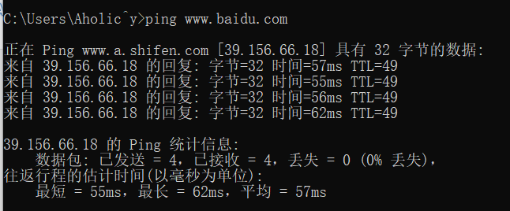

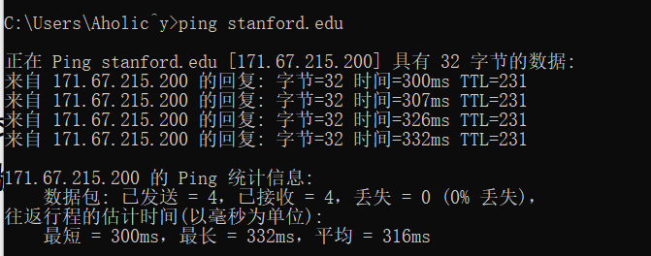

Ping命令默认向网址发送四个大小为32字节的数据包，然后看看能否接收，以及接收延迟，可以看到Stanford.edu 的延迟更高，其他的丢包什么的都没有出现，之后我们来看一下ping命令的几个选项，用ping -h的命令可以查看

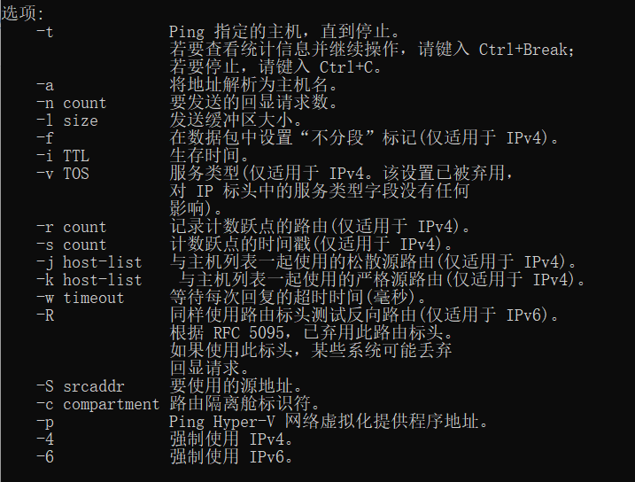

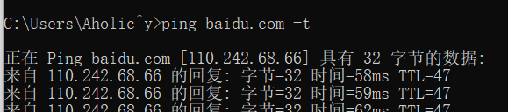

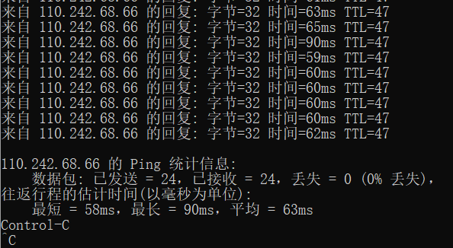

Ping -t就是不断一直发数据包，一直等到control +c 来强制结束并输出结果

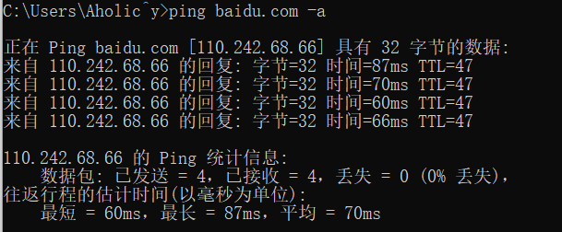

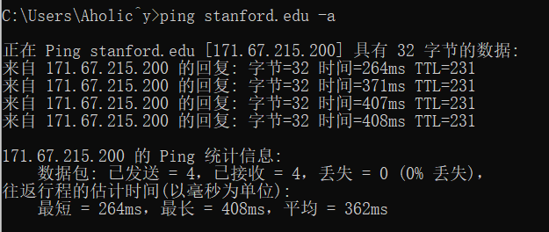

Ping -a能够将地址解析成主机名，如上图的110.242.68.66和171.67.215.200，可以看到这两个网站的主机名称不同

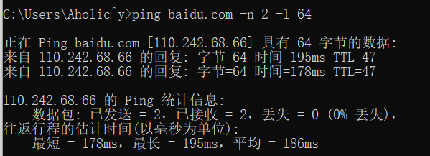

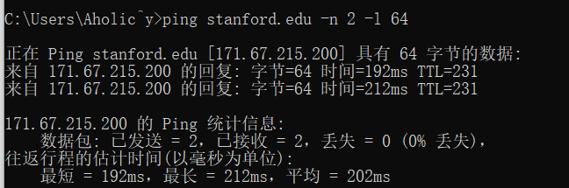

Ping -n -l ，-n后的数据表示后面发几个数据包， -l后的数据表明发送数据包的大小，这里主要的区别也就是主机名称和延迟的区别了，Stanford.edu的延迟略高。

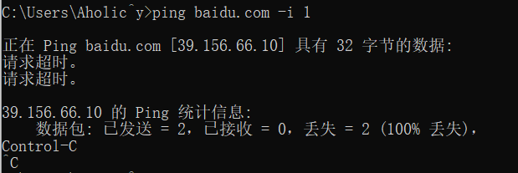

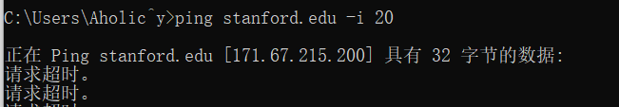

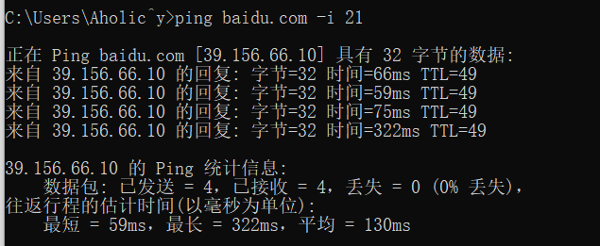

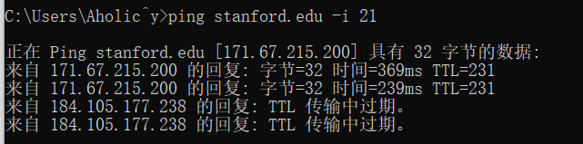

Ping -I 后设置的主要是生存的时间也就是TTL，当设置的TTL过小的时候就会出现请求超时的现象，当TTL足够的时候才能发出信息。设置为21的时候可以发现Stanford.edu 部分包会出现TTL传输过期的情况，说明要求的TTL大小比较大

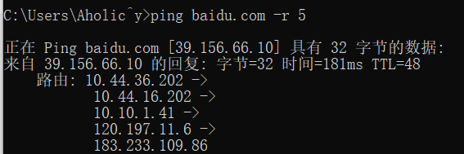

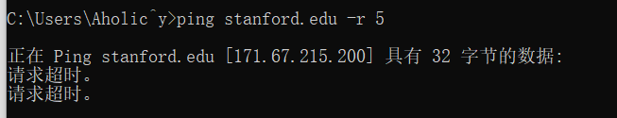

Ping -r 后的数可以展示计数跃点的路由地址，如上图，但是访问Stanford.edu的时候就请求超时。

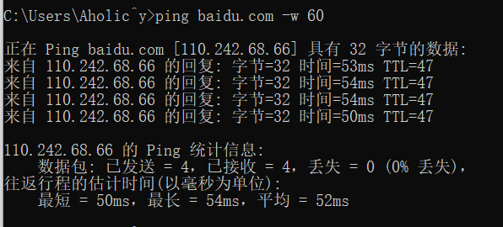

Ping -w 后的表示等待每次回复的超时时间，超时时间大于需要时间时就可以达到

**2.Tracert部分**

首先是基础的tracert网址的命令

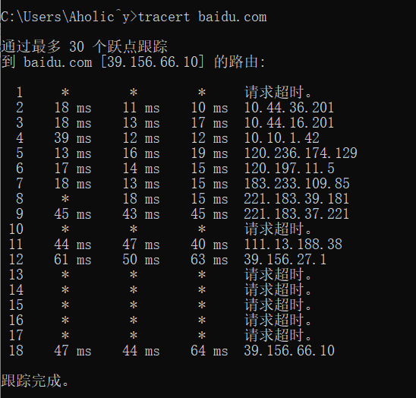

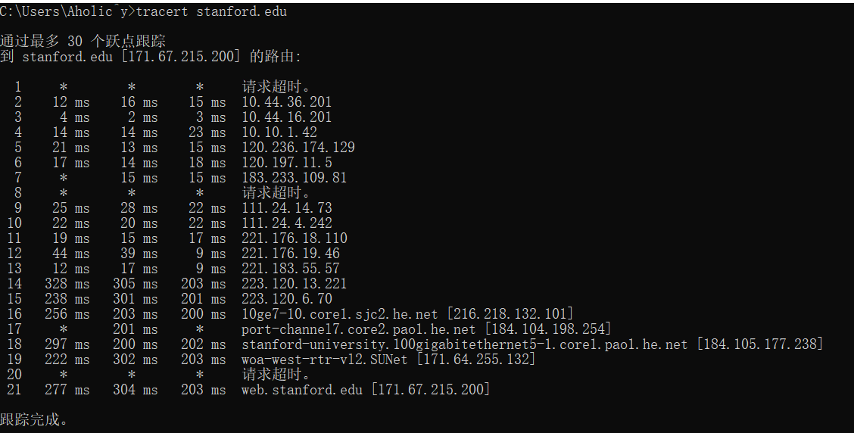

可以看到tracert命令主要就是通过不断发包来找到最近的中继点，然后不断向下进行，直到最后的点为目标点，区别上来说可能只是后面Stanford.edu 追踪过程中延迟更高点

我们来看一下基本用法

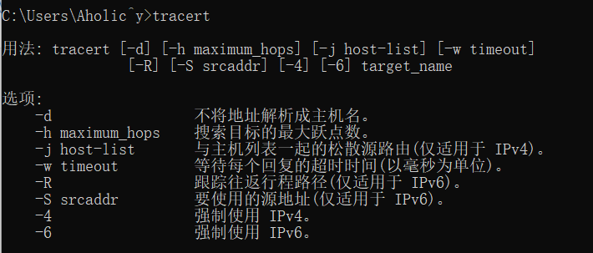

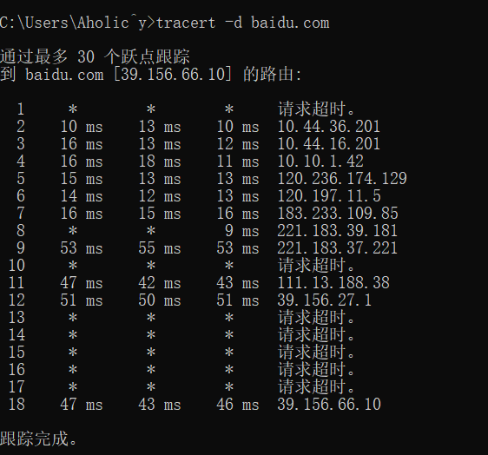

Tracert -d就是不将地址解析成主机名，基本与上面相同。

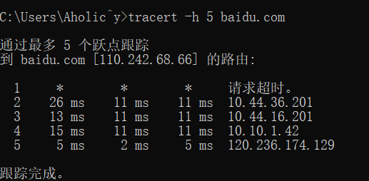

Tracert -h后的数字表示最大的跃点数，这里设置为5，可以看到5次之后就不再跳转，跟踪结束

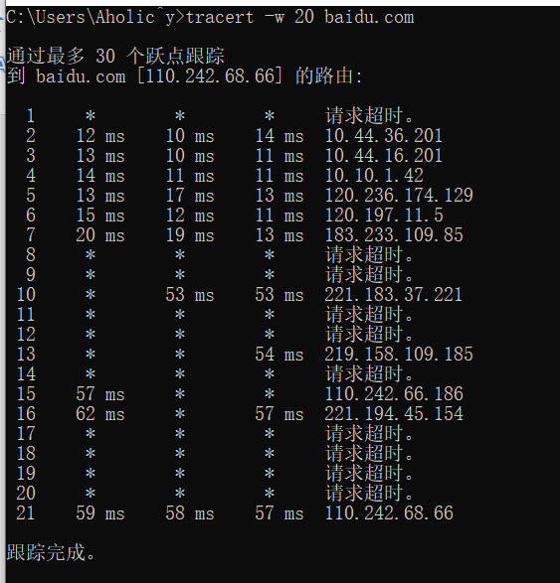

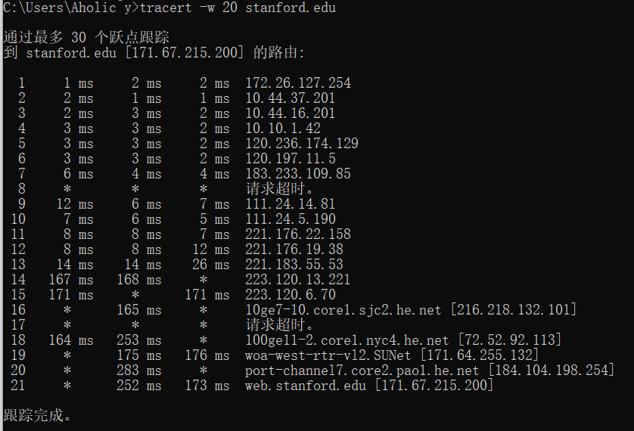Tracert -w后的是等待每个回复的超时时间。

以上就是关于ping以及tracert命令的具体用法和实现过程，本次实验结束。